Муниципальное автономное дошкольное учреждение
«Детский сад №18 «Прометейчик»
городского округа «город Якутск»

Статья на тему: «Развивающая среда»

Выполнил: воспитатель Никифорова Марина Яковлевна

г. Якутск 2018
Развивающая образовательная среда в детском саду по программе «ОткрытиЯ».
Игра развивает и радует ребенка, делает его счастливым. В игре ребенок совершает первые открытия, переживает минуты вдохновения. В игре формируются основные знания, развивается его воображение, фантазия, а следовательно, создается почва для формирования инициативой, пытливой личности.
С.Л. Новоселова.
Основной деятельностью детей в дошкольном возрасте является игра, и задача взрослых- сделать игру максимально продуктивной, не ущемляя при этом интересов ребенка. В этом поможет наша развивающая образовательная среда.
Развивающая образовательная среда представляет собой систему условий социализации и индивидуализации детей. Образовательный процесс, организованный по Программе «ОткрытиЯ», начинается с создания развивающей образовательной среды в группе дошкольной образовательной организации. Программой «ОткрытиЯ» предлагается создание центров активности. Ребёнок развивается через познание окружающего мира, поэтому развивающая образовательная среда побуждает детей к исследованию, проявлению инициативы и творчества.
Одним из приемов по организации образовательной среды в детском саду, используемых в программе «ОткрытиЯ» – это разделение пространства в помещении группы.
Центры активности.
Помещение группы разделено на небольшие – так называемые центры активности (далее – Центры). Количество и организация Центров варьируется в зависимости от возможностей помещения и возраста детей.
• «Центр искусства»;
• «Центр строительства»;
• «Литературный центр» (в старших группах - «Центр грамотности и письма»);
• «Центр сюжетно-ролевых (драматических) игр»;
• «Центр песка и воды»;
• «Центр математики и манипулятивных игр»;
• «Центр науки и естествознания»;
• «Центр кулинарии».
Для выбора центра активизации мы нынче сделали вот такой уголок:
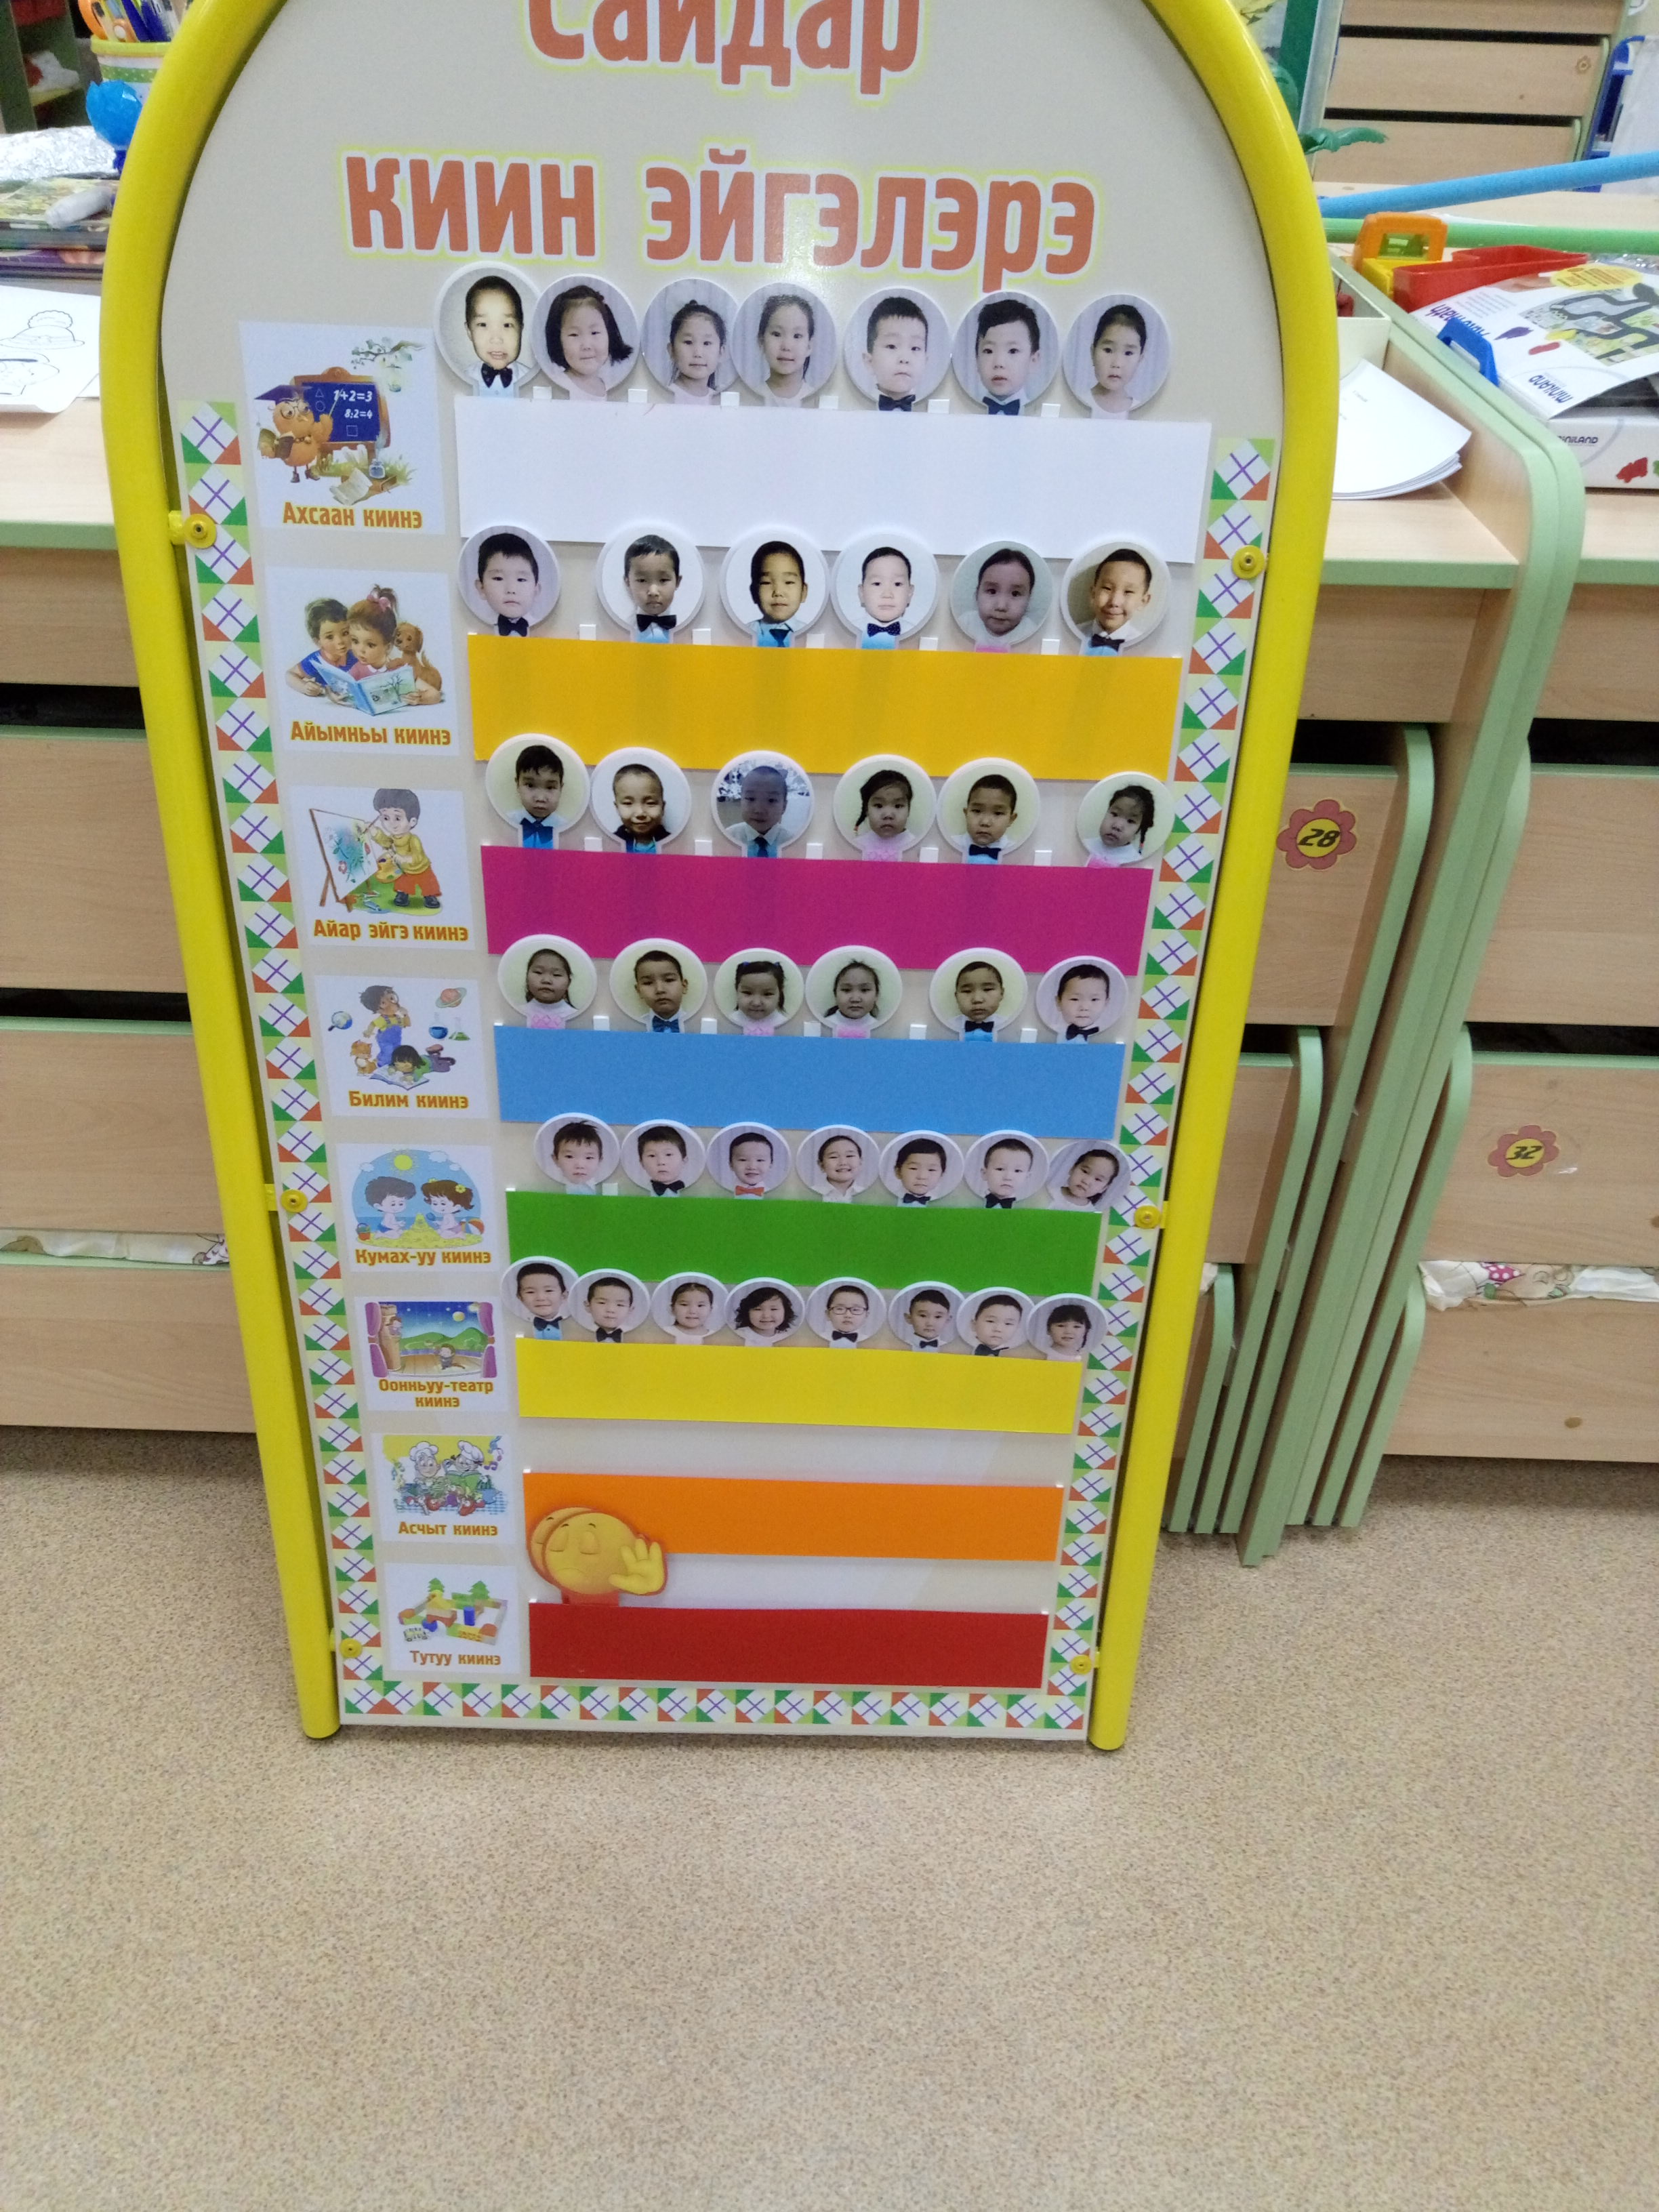
Дидактические правила организации развивающей среды
• Столы используются для разделения пространства группы на Центры.
• Материалы группируются логически и находятся в соответствующих Центрах.
• Все материалы для игр и занятий хранятся на доступной детям высоте, в понятном им порядке. Материалы и сами Центры помечены ярлыками и снабжены четкими надписями.
• Место спокойного время провождения, для этого есть место для уединения и шумных игр разделены.
• Мебель и оборудование в групповом помещении расставлены таким образом, чтобы во время работы детей центры легко просматривались.
• Детские работы и материалы на текущую тему выставляются на уровне, удобном детям для рассматривания.
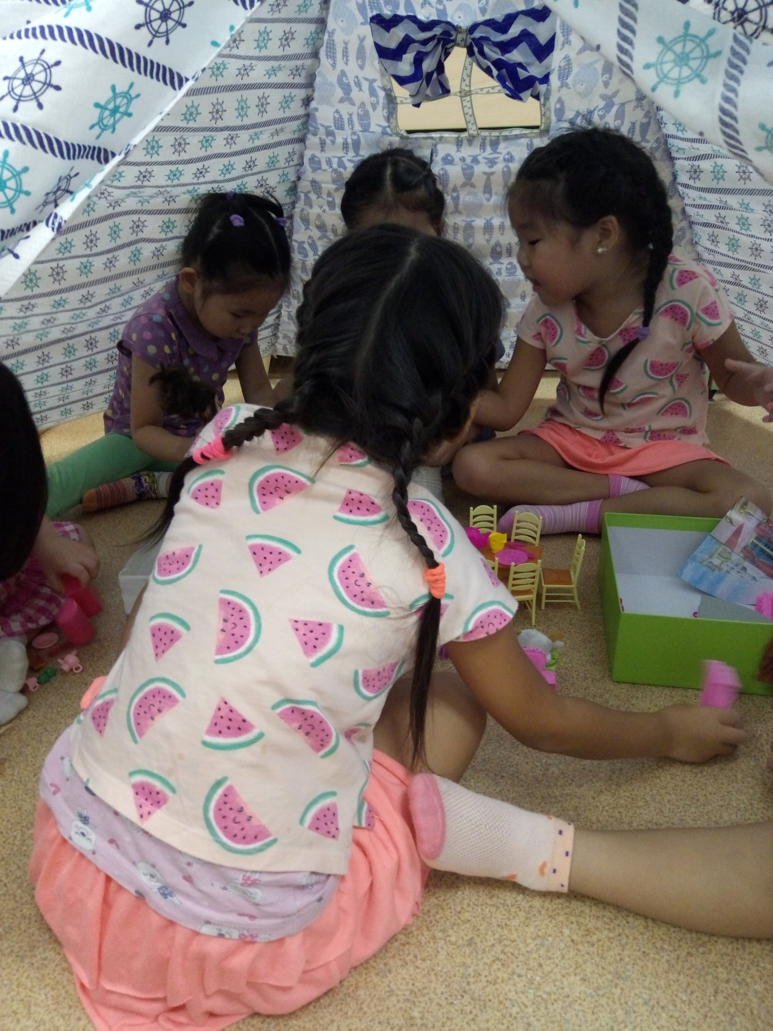
Принципы создания развивающей среды в группе детского сада:
- Принцип комфортности.
- Принцип целесообразной достаточности.
- Принцип доступности.
- Принцип личной ориентированности.
В центрах активности подбираются разнообразные материалы, в сборе дидактических игр, игрушек, нам очень помогают наши родители. Дети могут использовать, проявляя нестандартный и творческий подход.
Литературный центр (центр грамотности и письма).
Литературный центр – пожалуй, самый главный из всех центров активности в группе. Материалы, которые группируются здесь, призваны побуждать совместные разговоры, обсуждения, что и почему представляет интерес, делиться друг с другом первым опытом на пути к освоению грамотности, рассказывать друг другу свои истории. 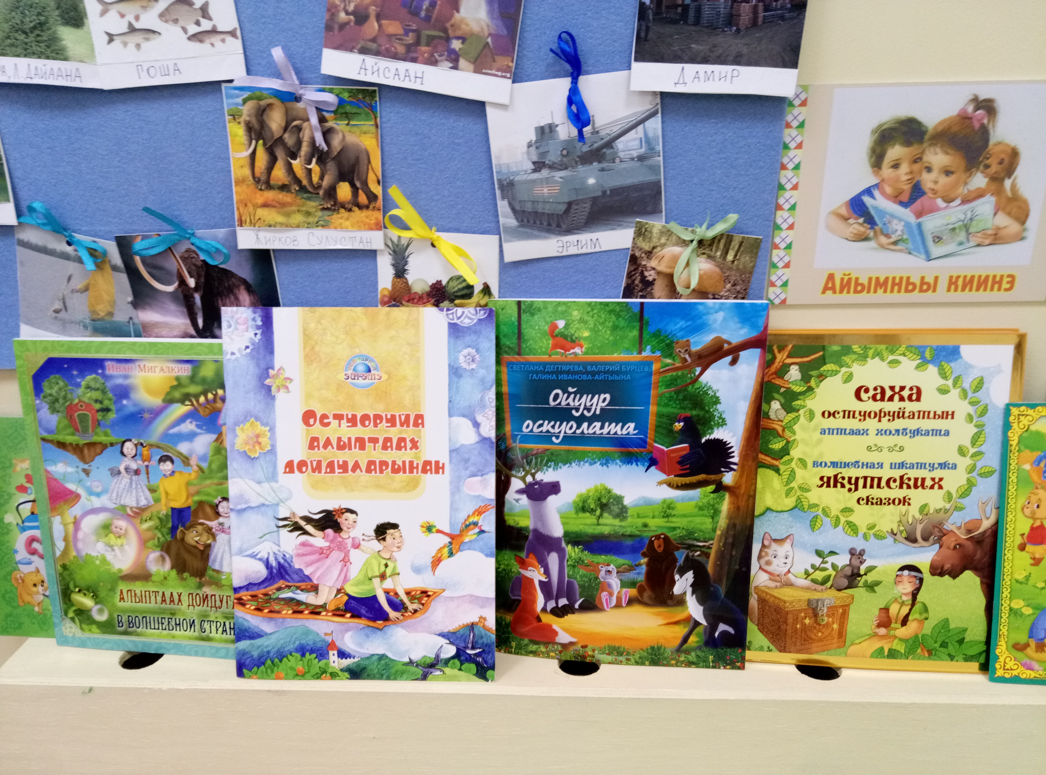

Центр «сюжетно-ролевой» игры. (Центр драматизации).
Игра выступает как основная форма деятельности, содержательная работа детей в центрах активности – это и есть обучение через игру и целенаправленное познание. Играя, дети открывают для себя что-то новое, через игру и поисковую деятельность они учатся учиться.
Непосредственно в творческой драматизации, в развитии сюжетно-ролевых игр осуществляются такие виды действий, которые:
• развивают активную и пассивную речь;
• помогают детям разобраться во взаимоотношениях людей и освоить модели поведения;
• стимулируют творческое начало, креативность;
• развивают самооценку и самоуважение;
• развивают общую и тонкую моторику.
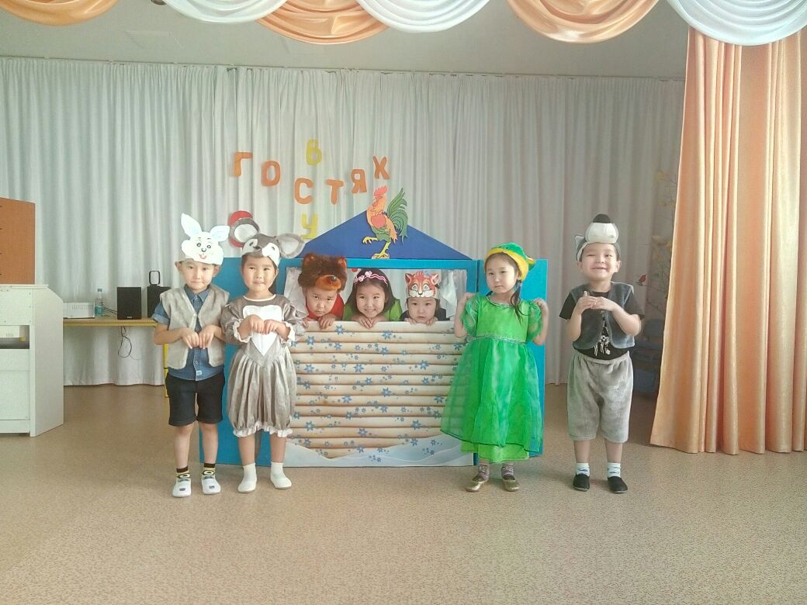

Центр искусств.
Этот центр выполняет разные функции, креативность, любознательность, воображение и инициативу детей.
В центре искусства дети могут пробовать разные средства, рисуют на мольбертах, занимаются пальцевой живописью, пользуются разнообразными материалами: глиной, мелками, пластилином, ножницами и множеством других средств и материалов.
Эмоциональное развитие
• канал для выражения чувств и собственных представлений о мире вокруг себя;
• возможности эмоциональной разрядки;
• чувство удовлетворения от создания собственного продукта;
• радость от ощущения собственной успешности.
• развитие мелкой моторики;
• развитие тактильного восприятия;
• развитие крупной моторики;
• приобретение опыта координации зрения и рук ;
• обучение ответственности за сохранность материалов;
• стимулирование детей к принятию совместных решений и к реализации совместных замыслов.
• знакомство с линией, цветом, формой, размером и текстурой;
• приучение к последовательности и планированию;
• формирование художественного вкуса;
• развитие художественных, музыкальных и иных способностей к искусству; • развитие творческого самовыражения.
Центр кулинарии.
Развитие математических представлений и навыков счета.
В содержание материалов центра кулинарии включаются различные весы, мерные емкости – пластиковые стаканы, миски, банки, кувшины, блокноты для записи нужного количества продуктов.
Развитие речи.
Здесь происходит как пополнение словарного запаса, так и развитие связной и конечно диалогической речи, ведь в процессе своей работы дети задают вопросы и отвечают на них, пересказывают последовательность своих действий, рассказывают где, как, сколько и какие продукты покупали и расходовали, узнают и вводят в активный словарь много новых слов.
Развитие социальных навыков.
В этом центре развиваются умения договариваться и решать различные возникающие проблемы – где взять продукты, кто и что станет делать, кто будет рассказывать о работе в центре кулинарии на вечернем, итоговом сборе, где вся группа делится друг с другом, в каких центрах и что удалось сегодня сделать.
Сенсомоторное развитие.
Сенсорное развитие можно планировать в этом центре, все продукты имеют запах, консистенцию, степень твердости и конечно самый разный вкус. Снятие кожуры, просеивание, разливание, взбивание развивает мелкую моторику.
В этом центре наши родители имеют активное участие в обучении детей.
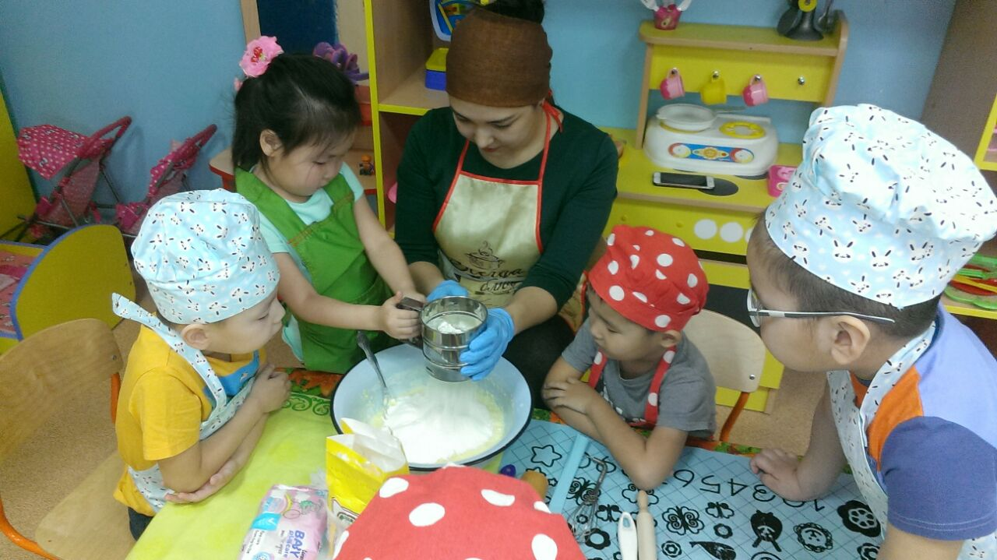
Центр песка и воды
Математическое развитие.
Насыпание или наливание равных количеств песка и воды в сосуды разной формы поможет детям понять, что количество не зависит от изменения формы сосуда; исследование, сколько и каких мисок или ведерок с водой и песком потребуется, чтобы наполнить песочницу, конечно, поможет совершенствовать навыки счета; переливание воды в пластмассовые бутылочки разной величины поможет детям сравнить и понять, что значит «большее» и «меньшее», посчитать, сколько воды из маленьких бутылочек поместиться в большую, сравнение мокрого и сухого песка с помощью мерных стаканчиков или весов поможет кроме математических выводов задуматься о причине.
Эксперименты и наблюдения типа «Что будет, если я брошу этот предмет в воду?» или «Что будет, если снег или лед оставить в пустом ведерке или в теплой воде?»; осуществление изменений с помощью добавления воды в песок, красителя в воду или кубиков льда в теплую воду; классификация плавающих и тонущих предметов.
Речевое и социальное развитие.
. Дети свободнее готовы рассказать нам о собственной понятной и интересной игре, чем пересказывать чужой текст; безусловно, активное и органичное, естественное обогащение словаря происходит в процессе игр с самыми разными предметами и игрушками в этом центре.
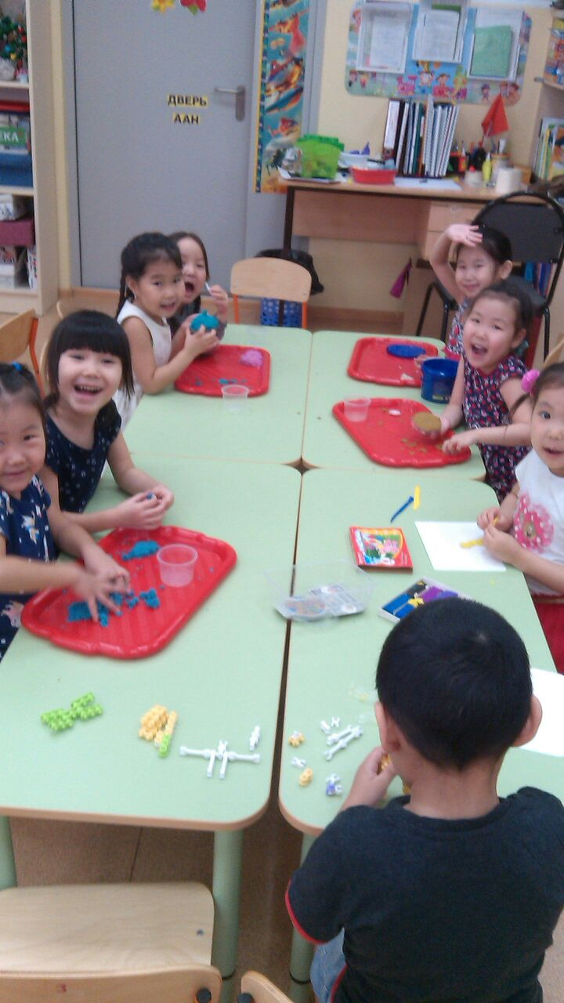
Центр науки и естествознания.
Принцип познания через собственные действия и «ОткрытиЯ» выдерживается в программе при работе во всех без видах деятельности. Но создание специального центра, где дети могут сосредоточенно экспериментировать, пробуя и повторяя свои действия в поисках результата, проводя долгосрочные наблюдения за растениями или животными – безусловно, оправдывает себя.
• Развитие представлений о физических качествах предметов и явлений;
• развитие тактильной чувствительности пальцев рук;
• формирование элементарных математических представлений и форме, размерах, объеме, величинах, времени, о причине и следствии;
• развитие восприятия различных цветов, вкусов, запахов;
• развитие речи и других коммуникативных навыков;
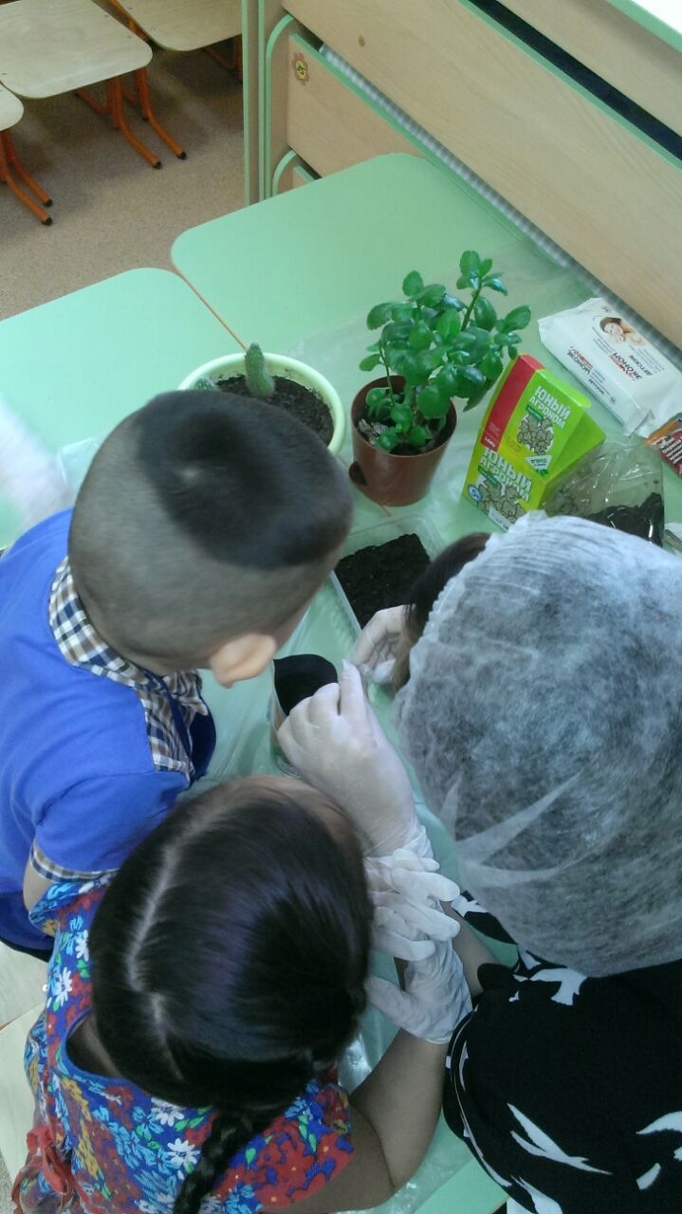

Центр строительства.
Здесь дети учатся распознавать формы, высоту, вес предметов, их соотношение, приобретают опыт совместной работы, развивают речь в естественном общении.
В процессе строительства создается много возможностей для расширения словаря ребенка. Это происходит в процессе постройки и называния сооружений, при обсуждении того, что построено, описании форм и размеров блоков, обсуждении плана будущей постройки со сверстниками. Развитие связной речи происходит при рассказах о созданной конструкции, при проведении сравнений.
Действуя с элементами конструктора, дети осваивают понятия: размер, форма, вес, высота, толщина, соотношение, направление, пространство, образец; наблюдение, классификация, составление планов, предположения; разное употребление одного и того же объекта (горизонтально, вертикально); равновесие, баланс, устойчивость; измерение, счет; сходство, различие; равенство (два половинных блока равняются одному полному); упорядочивание по размеру или форме; пробы и ошибки.
Развитие мелкой и крупной моторики. Игры с конструктором развивают общую и тонкую моторику. Дети учатся действовать со строительными элементами разных размеров и веса, уравновешивать их. Кроме того, дети привыкают действовать в рамках заданного пространства. У них развивается точность движений, глазомер.
Играя с конструктором, дети расширяют свои знания путем схематического его отображения. Изучение самих элементов конструктора – хороший способ узнать совместно с другими детьми о свойствах дерева, о том, как элементы делаются и почему важно стандартное измерение. Дети получают представление о важности взаимозависимости людей, о самих людях и их работе.
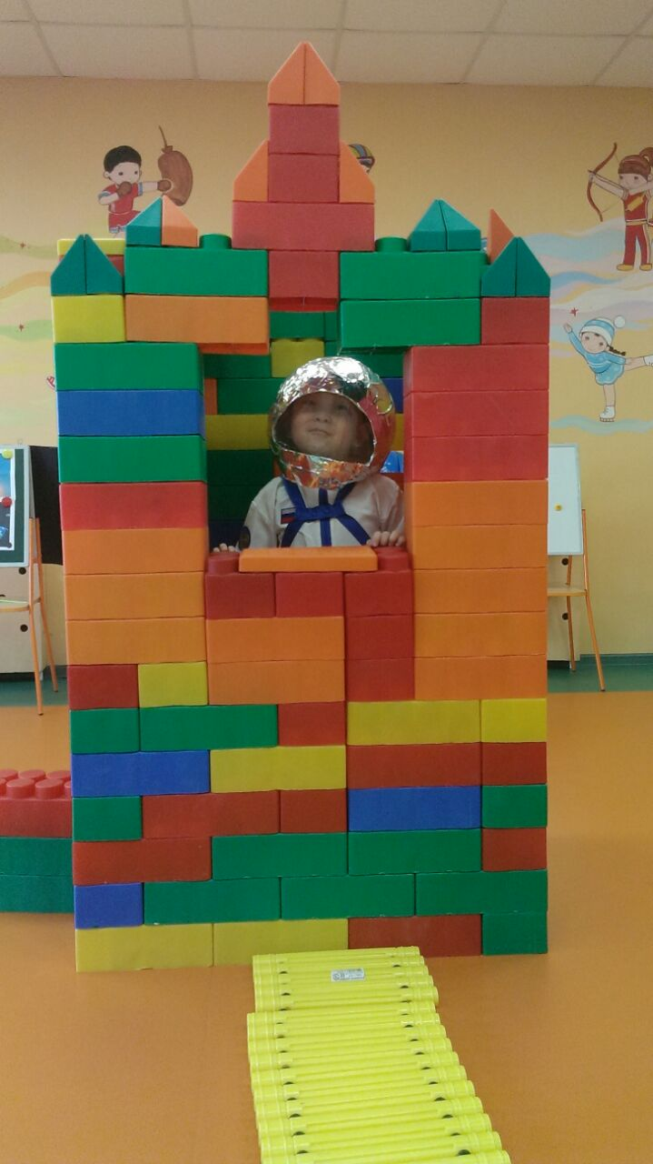

Заключение
В развивающей среде, окружающей ребенка, должна быть заложена возможность того, что и ребенок становится творцом своего предметного мира, в процессе личностно - развивающего взаимодействия с взрослыми, сверстниками становится творцом своей личности.
Использованная литература:
1.Примерная основная образовательная программа дошкольного образования "ОткрытиЯ" под редакцией Е.Г.Юдиной - инновационный образовательный программный документ для дошкольных учреждений, подготовленный с учетом новейших достижений науки и практики.
2.Доброе утро! Мы рады, что ты здесь! Коллин Бейн Самара 2004
3.Развитие дошкольника Развивающие игры для детей 2-7 лет Автор-составитель Е.Н.Михина изд.2-е Волгоград.

